Gedächtnisprotokoll – Sozialausschuss 20.11.2023

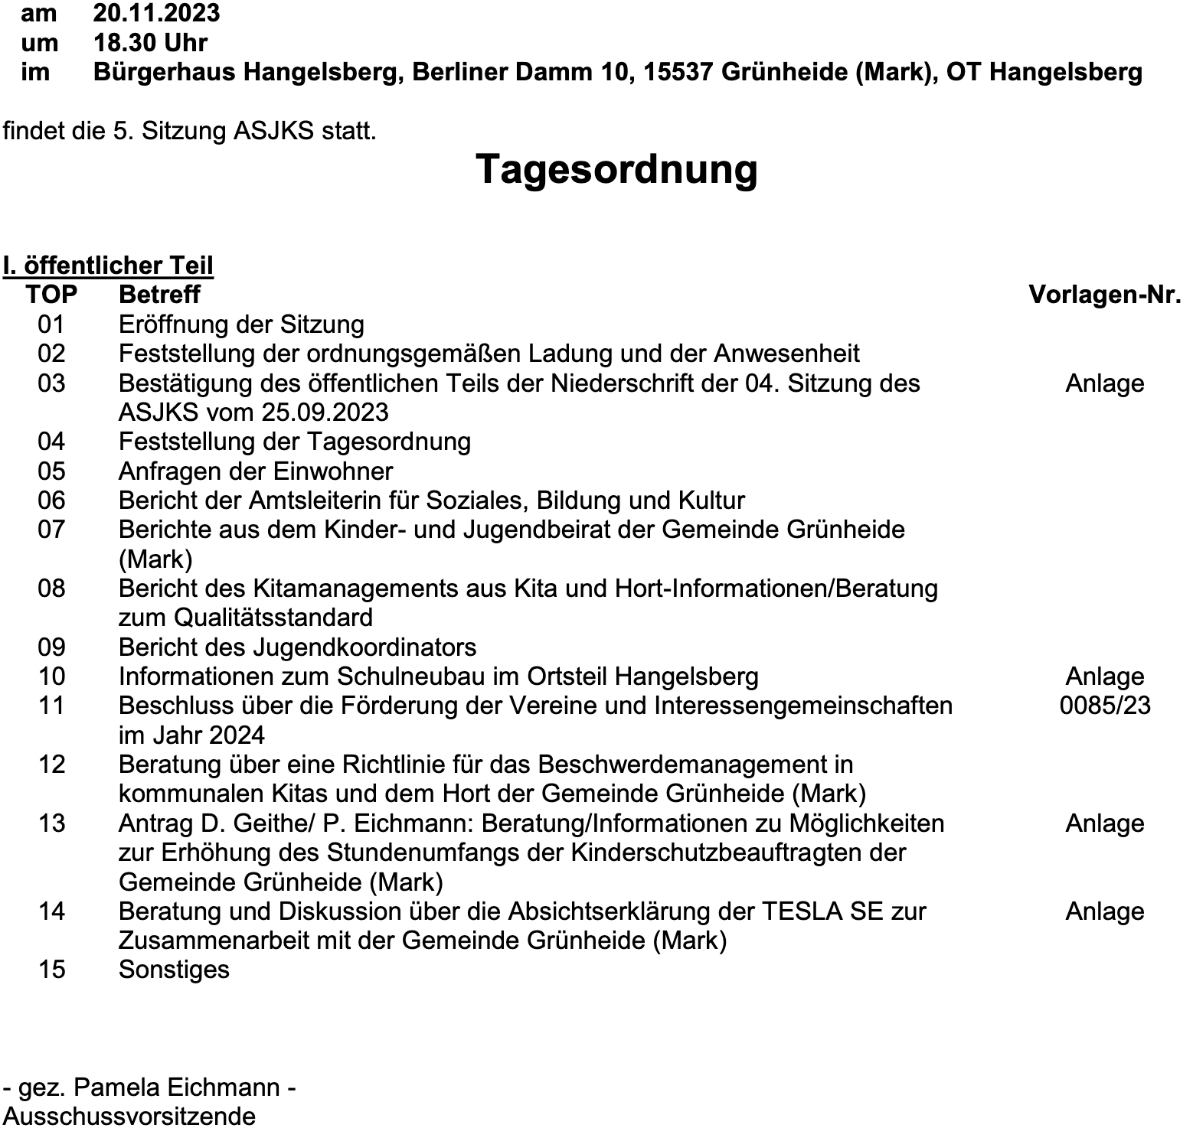
- Tagesordnung
- Niederschrift (Ergänzung Aussage Muxel)
- Feststellung der Tagesordnung (Vorzug Tesla und Schulneubau Hangelsberg)
- Fragen der Einwohner
- Seehaus: IG Freienbrink Spielplatz und Sand wird aufgenommen
- Seehaus: Kindeswohlgefährdung Fragenkatalog (Vorlesen der detaillierten Fragen, da Kinder anwesend)
- Eichmann: verweist auf einen Brief von Wötzel, liest ihn nicht vor, sagt nur, dass er vermutet, dass Kinder instrumentalisiert werden
- Rektorin: Standort keine schulische Entscheidung, sondern politisch, Kinder werden nicht instrumentalisiert, fordern nur eine neue Schule
- Verlesen des Briefes durch Kinder
- Schulpläne und Fragen (ECE Group)
- Schulleitung und Hortleitung stehen schon in Abstimmung mit der ECE Group
- Schulgebäude für 300 Kindern, Hortplätze nur 200
- Plan für 2025
- ? Stand des Verfahrens?
- Vorstellung von Visualisierungen des Außenbereiches und des Grundrisses
- Frage nach Schulsozialarbeit: Ja ist als Raum geplant in 36qm (Hortgebäude) und ein Raum im Schulgebäude
- Aussage Bürgermeister: Es wird eine Busverbindung geben, falls es einen neuen Standort gibt
Abstimmung: soll gebaut werden
14. Tesla was haben sie schon gemacht
- Ab kagel mähroboter
- 419 erkner im 30 Minuten Takt
- T-shirt Verkauf, spenden gingen an Netzwerk Grünheide
- Löcknitzcampusfest
- Herbstferienangebot Hort
- Und weiteres
- Angebot wird angenommen
- Anne Rochow
- Ekz
- Rathaus Kunstausstellung
- Familienzentrum Kindergeburtstag bis zu 12. Jahren
- Bürgerfest
- Freitag bündnisdialog
- Kinderkoordination (Ferienangebot)
- Jugendkoordination (Bericht Wiegold)
- Seniorenbeauftragte
- Bibliothek (Tonieausleihe)
- Kinder- und Jugendbeirat
- Kinder und Jugendkonferenz
- Ziel neuer Koordination
- Kitamanagment (Christiani)
- Personal, Öffnungszeiten verkürzen
- Positiv: Ausschreibung für Kitapersonal
- Engpässe konnten
- Berichterstattung, Richtigstellung zur MOZ wird erarbeitet
- Kein einziges Wort zu den Vorwürfen des erneuten Falles der
9. Kindeswohlgefährdung
10. Wiegold Sachbericht
- Ist mit allen Gemeindevertretern in Kontakt
- Viele ehrenamtliche Helfer*innen unterstützen
- Aufruf: ehrenamtliche helfer*innen suchen
Eichmann: Lob an Wiegold, janke für Arbeit, die weit über die Standards des Jugendamtes hinweggehen

Beschluss Vereine
Heilmann: - sollen wir mehr Vereine aufnehmen?
- Geld gleich bleiben?
Bericht Rochow
- stellt Vereine vor
- Neuantrag ca 20
- Wahllose Verteilung der Gelder
- Runden erstmal alles auf

Beschwerdemanagement
- 21 Seiten Leitfaden (16.8.23), neu erarbeitet
- Christiani will nicht zusammenfassen. Fragen werden in den nächsten Sozialausschuss vertagt
- Fragen können dann auch bei Anfragen der Einwohner gestellt werden

Antrag Erhöhung Stunden Kindesschutzbeauftrage
- Kinderschutzfachkraft
- Kinderschutzbeauftragte in jeder Einrichtung
- Alle informiert, dass die Kinderschutzbefauftragten weiter geschult werden
- Rochow: im Interesse der Verwaltung, Kontakt zum Jugendamt - um Förderung zu verändern
- Taubat ist nicht gefördert, soll gefördert werden
- Es geht um das Verhältnis der Arbeit - Stunden für die Koordination runter, Schutz hoch (aber Jugendamt muss zustimmen)

